【**网络空间安全“产业班”介绍**】

**培养模式：**

产业学院采取校企合作共同培养的模式，“以职业能力为导向”，面向安全岗位需求，基于产业场景进行教学设计，参考工程教育认证标准，将新技术纳入教学标准和教学内容，强化学生实习实训的人才培养新模式。

在实践教学环节，推行实训仿真平台+安全实验室的模式，开展专业技能训练与综合能力培养。实训仿真平台贯穿于整个专业的教学环境，依据产业的技术领域和项目管理的特点，按照产业的实际状况，营造出与岗位工作现场一致的教学环境，开展专业课程教学与专业技能训练。在教学内容上，将企业的技术标准引入课程，使课程内容紧密联系企业工作的实际；在教学方法上，依托实训仿真平台，实施理论实践一体化教学。在专业课程设置上，围绕网络安全行业发展现状和趋势设置核心课程内容，注重研究课程的内在联系，做到基础理论与实际应用相结合。

同时基于“网络空间安全实践教学与工程实践能力紧密结合”的理念，引导学生参与网络空间安全竞赛和攻防演习、产业安全项目交付、安全产品和科研平台建设等；鼓励学生充分发挥想象力自主设计创新性课题，参与产业实践，使学生在产业实践项目中体会前沿安全技术应用、场景应用、科研创新过程，实现实践教学方法从“以教师讲授为中心”向“以学生自主学习为中心”的转变。

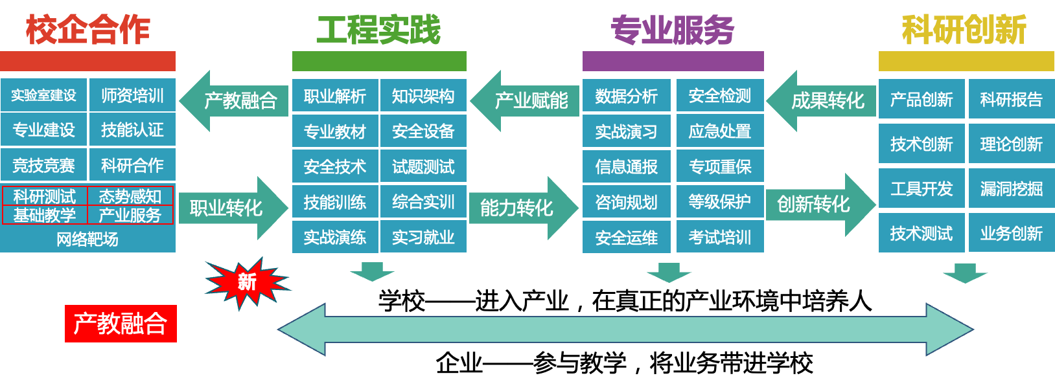

**培养过程：**

产业学院针对网络空间安全行业产业所需的知识和技能，结合网络安全行业龙头企业的技术实力和实践经验，引入与产业发展同步的课程体系及实验实训环境，组建网络空间安全专业，设计理论和实际相结合的实践实训教学体系，通过项目式教学，动态的赋能给每一位同学，综合企业用人岗位能力和职业素养需求，系统化实训赋能，全面夯实基础，强化学生的实践实战创新能力，提升专业能力，增强就业竞争力，培养面向区域产业链的应用型技能型人才。

**培养成效：**

网络安全领域的就业岗位十分丰富，包括网络安全工程师、渗透测试工程师、代码审计工程师、等级保护工程师、安全运维工程师、安全运营工程师、安全服务工程师等。这些岗位不仅在薪资待遇上具有竞争力，而且在职业发展上也具有很大的潜力。由于网络安全专业技术性较强，从业者在工作单位往往处于技术核心骨干地位，职业发展空间巨大。

毕业生就业率高，就业质量领先，培养的优秀毕业生可以选择进入阿里、华为、奇安信、安恒、360、深信服、天融信、绿盟等等知名企业，当然也可以在政府部门、企事业单位从事软件开发、网络安全维护、客户经理等岗位工作，实现高就业、高对口就业、高本地扎根率、高起点薪资。